Мелкая моторика тесно связана с процессом формирования речи, внимания, мышления, координации пространства, наблюдательности, памяти, концентрации и воображения ребенка.  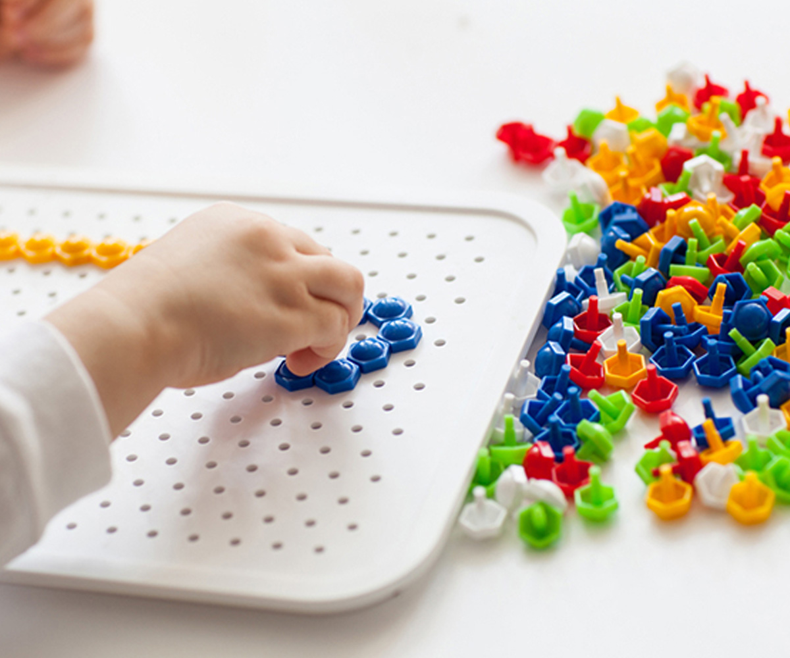  Систематические упражнения по тренировке движений пальцев рук оказывают стимулирующее влияние на развитие речи. Работу необходимо проводить систематически по развитию мелкой моторики рук (по 5-10 минут ежедневно). |  | Муниципальное автономное дошкольное образовательное учреждение «Центр развития ребенка  – детский сад № 2 «Дельфин» | Учитель – дефектолог:  Шмакова Гульнара Гайсовна |  | РАЗВИТИЕ  МЕЛКОЙ  МОТОРИКИ РУК  РЕБЁНКА

Родителям детей для развития ручной умелости рекомендуется проводить:  - катать по очереди каждым пальцем камешки, мелкие бусинки, шарики;  - разминать пальцами пластилин и глину, лепить различные поделки;  - сжимать и разжимать кулачки «бутончик проснулся и открылся, а вечером заснул и закрылся», делать кулачки «мягкими» и «твердыми», барабанить всеми пальцами обеих рук по столу, махать в воздухе только пальцами, собирать все пальцы в щепотку; | - нанизывать крупные пуговицы, шарики, бусинки на нитку;  - завязывать узелки на шнурке, веревке;  - застегивать (расстёгивать) пуговицы;  - играть с конструктором, мозаикой, складывать матрешки;  - выкладывать из палочек узоры по образцу и по желанию;  - мять руками поролоновые шарики, губки;  - рисовать, раскрашивать, штриховать, обводить по точкам, выполнять графические задания в тетрадях;  - резать (вырезать) ножницами;  - выполнять аппликации. | Не менее важным при развитии мелкой моторики рук является повседневный труд детей по дому:  - перемотка ниток, завязывание и развязывание узелков;  - уход за срезанными и живыми цветами;  - водные процедуры, переливание воды (мытье посуды, стирка кукольного белья (объяснить и показать предварительно все процессы: смачивание, намыливание, перетирание, полоскание, отжимание));  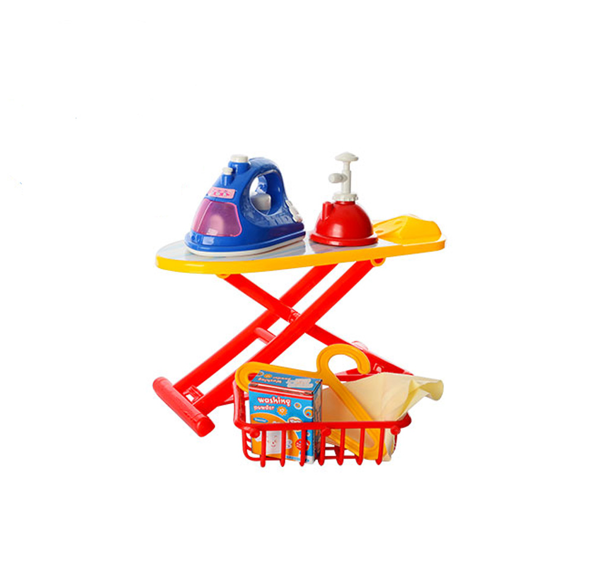  - разбор круп и т.д.

